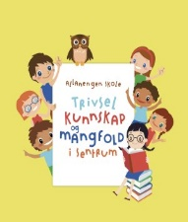
Ukeplan for 2.trinn

Timeplan uke 2
Ukens tema: Godt nytt år
Mandag  5/1 | 08.30-09.15  Velkommen tilbake!  Dagen i dag.  Norsk:  Hva har du gjort i juleferien? | 09.30-11.00  Norsk:  Oppfinnelser  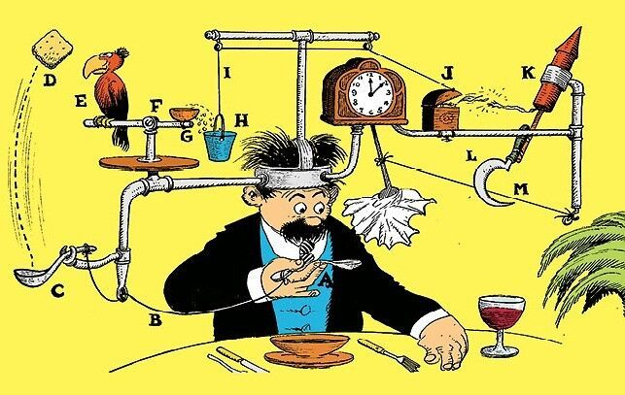Matematikk:  Tid: Dagene  Multi s.76-77  Spill | 11.30-13.00  Matematikk:  Tid: Dagene  Multi s.76-77  Spill  Norsk:  Oppfinnelser
Tirsdag  6/1 | 08.30-09.15  Dagen i dag  KRLE:  Jødedom | 09.30-11.00  Matematikk:  Månedene våre  Multi s. 78 og 79  Musikk:  Vi blir kjent med instrumenter | 11.30-13.00  Norsk:  Vi skriver om en oppfinnelse  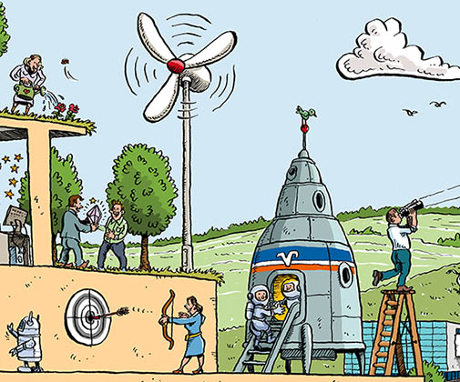
Onsdag  7/1 | 08.30-09.15  Dagen i dag  Naturfag  Verdensrommet | 09.30-11.00  UTESKOLE  Stellaplassen  30-leken.  Vi tenner bål. | 11.30-13.00  Uteskole  Norsk:  Skrive i uteskolebok.
Torsdag  8/1 | 08.30-09.15  Matematikk:  Vi ser på kalenderen for 2026 | 09.30-11.00  Kroppsøving:  Kast og mottak  Vi leker oss med ball. | 11.30-13.00  Naturfag  Verdensrommet  KRLE:  Å være jøde  Davidsstjernen
Fredag  9/1 | 08.30-09.15  Norsk:  Diktat i finskriftsbok  Fortsetter med “Oppfinnelser” | 09.30-11.00  Engelsk:  Winter  Matematikk:  Kryssord om månedene | 11.30-13.00  Kunst og håndverk  Nyttår  Snømann

Mål
Månedens verdi | Mot
Matematikk | - Jeg kan navnet på ukedagene og vet rekkefølgen på dagene  - Jeg kan ord som beskriver tid: i morgen,i dag, i forgårs, i overmorgen, i går  - Jeg kan navnet og rekkefølgen på månedene
Norsk | - Jeg tar meg tid til å skrive så fint jeg kan i finskriftsboka mi.  - Jeg leser leseleksen min tre ganger.  - Jeg kan gjøre et “Superblikk” over en tekst.
Sosiale mål | - Jeg spør om andre vil være med i leken.  - Jeg venter til det er min tur.
Ukas begreper | Oppfinnelse: Noe nytt noen har laget, funnet på eller tenkt.
Ukas ord | ball, det, fantasi, jeg. Fint at noen fant opp is!

Lekseplan
Til tirsdag | Norsk: Lesebok s. 72 - 73  Lekseperm: “Øv med Salto” s. 48  Finskriftsbok: i løpet av uka.  Matematikk: Se lekseperm  Finskriftsbok: gjøres i løpet av uka. Skriv så fint du kan og
Til onsdag | Norsk: Lesebok s. 72 - 73  Lekseperm: “Øv med Salto” s. 49  Matematikk: Se lekseperm  Pakk sekk til uteskole.
Til torsdag | Gym: Husk egen bag med gymklær, gymsko, håndduk og såpe
Til fredag | Finskriftsbok i løpet av uka.  Multi smartøving 10 minutt.

Beskjeder
Hei og godt nyttår til alle!
Vi håper alle har hatt en fin juleferie og er klare for et nytt år sammen med oss!
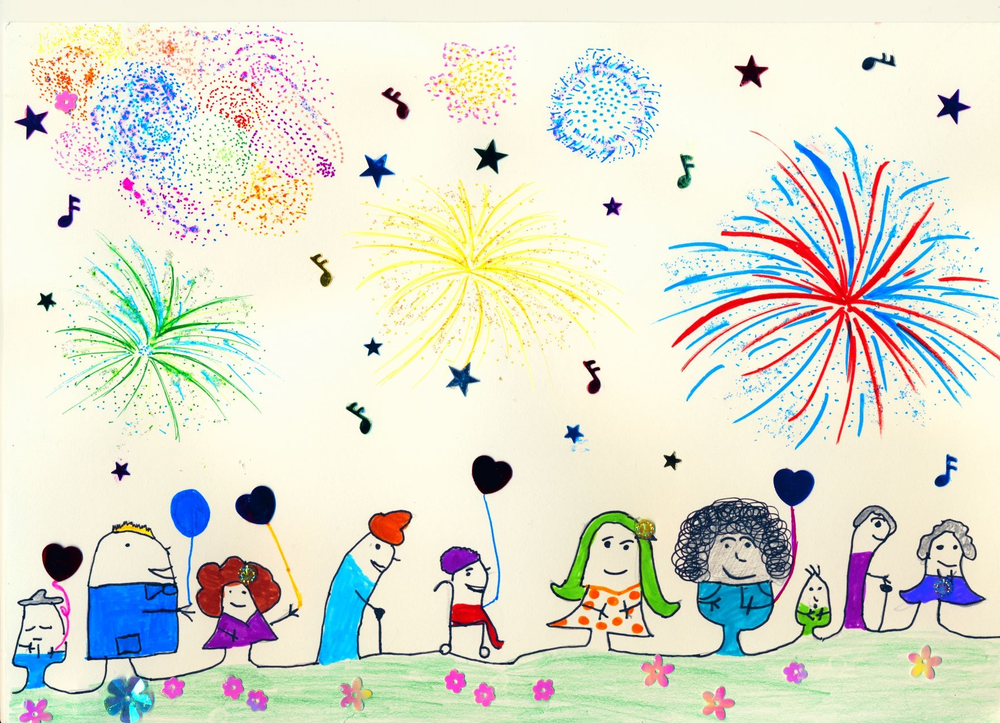
Vi har fått en ny gutt i klassen, han heter Jan Alvin og er sammen med oss fra mandag 5. desember😊

Kontaktinfo
E-post | Cecilie: cecilie.kvisvik@kristiansund.kommune.no  Eli Merete: eli.merete.heggem.warvik@kristiansund.kommune.no
Hjemmeside | Allanengen skoles hjemmeside
Telefon | Skolens sentralbord: 71575550  SFO: 71575555 og 91108182. Ved beskjeder til SFO, send SMS til 91108182.

